Пространственная локализация функций в коре головного мозга

А.А. Винокуров, В.И. Гужов, И.О. Марченко, М.А. Савин
Новосибирский государственный технический университет
Аннотация: В статье представлен обзор современных представлений о локализации функций в коре головного мозга с точки зрения его структуры.
Ключевые слова: головной мозг, кора головного мозга, contex cerebi, неокортекс, neocortex, цитоархитектоника, функциональная карта коры головного мозга, локализация функций в коре головного мозга, сенсомоторный центр, центр анализа вкусовых ощущений, слуховой центр, вестибулярный центр.
Введение
Людей всегда интересовала природа сложного человеческого поведения: мышления, механизмов памяти, психических процессов, творческих способностей. Этими вопросами в древние времена занимались представители различных религий, жрецы, философы. К концу XVIII в. ученые попытались решить эту проблему с точки зрения устройства головного мозга.
Франц Иосиф Галль первый попытался доказать, что все психические функции человека обусловлены устройством мозга. Помимо этого, Галль сформулировал учение о локализации функций и предложил определять наклонности характера и человеческую индивидуальность по шишкам на поверхности черепа. Идею осмеяли, а реальные заслуги Галля были забыты. В начале XIX в. была популярна теория М. Флуранса. Он считал, что кора больших полушарий мозга человека не имеет функциональной специализации и утверждал о равноправности всех отделов коры головного мозга. В 1861 г. Брок установил зависимость между поражением задней трети нижней лобной извилины левого полушария и нарушением артикулированной речи. В дальнейшем Брок и Варнике продолжали углублять идею локализации функций и получили некоторые факты, доказывающие эту идею. Открытие того, что кора головного мозга имеет высоко дифференцированное строение и что с отдельных ее участков можно вызывать строго дифференцированные эффекты, прочно вошли в науку [1].
В настоящее время существует достаточно много методов исследования структуры и функционального состояния головного мозга [2]. Развиваются и новые направления исследований.
Исследователи из Исследовательского центра Юлих и Монреальского неврологического института создали первую трехмерную цифровую модель мозга высокого разрешения и назвали ее BigBrain (большой мозг). Используя высокотехнологичную резку, исследователи разрезали человеческий мозг на 7404 тонких пластинок каждый с толщину полиэтиленовой пленки [3].
Далее, исследователи окрашивали листы для повышения контрастности, сфотографировали каждый лист планшетным сканером (с разрешением 13 тысяч на 11 тысяч пикселей.), а затем использовали вычислительные мощности суперкомпьютеров из семи центров Канады для цифровой склейки изображений (использовалось около 100 000 компьютерных процессоров). Исследователи проанализировали изображения объемом около одного терабайта. В результате получился самый подробный атлас мозга (Рис.1).
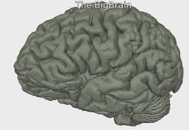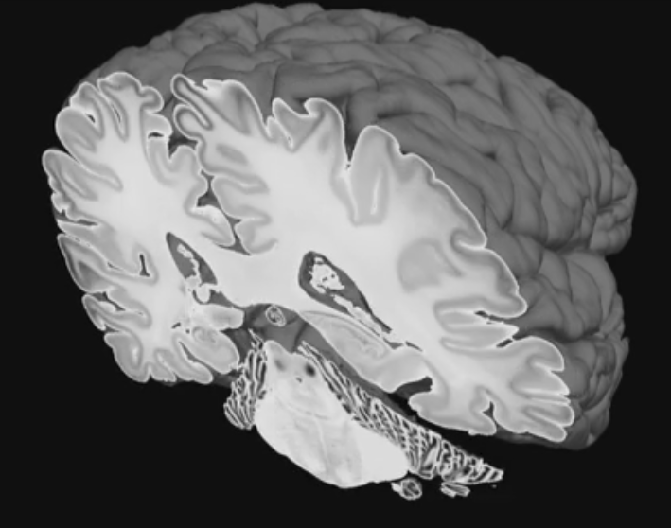
Рис. 1. – 3-D атлас человеческого мозга (bigbrain.loris.ca)
Такой анатомический атлас не только упрощает работу неврологов и нейрохирургов, но и предоставляет возможность понять, как мозг обрабатывает и воспринимает информацию.
Цифровая реконструкция мозга человека позволяет разглядеть его на уровне отдельных клеток: ее разрешение составляет 20 микрон. В общей сложности в ходе кропотливой работы, на которую ученые потратили 10 лет, было зафиксировано 80 миллиардов нейронов. В настоящее время делаются попытки построения модели мозга с разрешением 1 микрометр. Эта модель способна будет отразить морфологию мозга на субклеточном уровне.
В США объявили о выделении 130 миллионов долларов для проекта по картографированию мозга человека, чтобы помочь найти лечение от таких расстройств, как, например, болезнь Альцгеймера. К крупнейшим инвесторам в сфере исследования мозга относится траст Wellcome, который ежегодно вкладывает 80 миллионов фунтов в эту область. Европейский союз готов выделить миллиард евро на разработку модели человеческого мозга с использованием компьютерных технологий.
В данной статье рассматриваются современные представления о локализации функций в коре головного мозга с точки зрения его структуры.
Сведения о функциональных полях головного мозга человека получены в различных исследованиях, например, при сопоставлении локальных разрушений участков коры с наблюдаемыми отклонениями в поведении, проведение прямой стимуляции коры микроэлектродами, позитронно-эмиссионной томографией и другими методами, описанными в [2, 4-8].
Глобальная структура головного мозга
Головной мозг – высший орган нервной системы – как анатомо-функциональное образование может быть условно подразделен на несколько уровней (Рис. 2), каждый из которых осуществляет собственные функции.
I уровень — кора головного мозга — осуществляет высшее управление чувствительными и двигательными функциями, преимущественное управление сложными когнитивными процессами.
II уровень — базальные ядра полушарий большого мозга — осуществляет управление непроизвольными движениями и регуляцию мышечного тонуса.
III уровень — гиппокамп, гипофиз, гипоталамус, поясная извилина, миндалевидное ядро — осуществляет преимущественное управление эмоциональными реакциями и состояниями, а также эндокринную регуляцию.
IV уровень (низший) — ретикулярная формация и другие структуры ствола мозга — осуществляет управление вегетативными процессами. [5]
Как анатомическое образование большой мозг (cerebrum) состоит из двух полушарий— правого и левого (hemisphererum cerebri dextrum et sinistrum).
В каждом полушарии имеется пять долей (Рис. 3, Рис.4):
1) лобная (lobus frontalis);
2) теменная (lobus parietalis);
3) затылочная (lobus occipitalis);
4) височная (lobus temporalis);
5) островковая, островок (lobus insularis, insule).
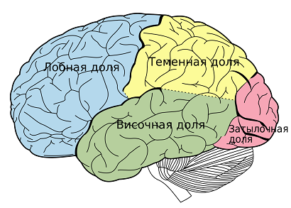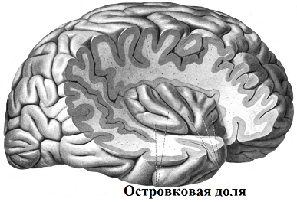
Рис. 2. – Доли полушарий головного мозга
Все данные (и анатомические, и физиологические, и клинические) свидетельствуют о ведущей роли коры больших полушарий в мозговой организации психических процессов. Кора больших полушарий является наиболее дифференцированным по строению и функциям отделом головного мозга.
Кора головного мозга (contex cerebi) подразделяется на следующие структурные элементы:
• древнюю (paleocortex);
• старую (archicortex);
• среднюю (mesocortex);
• новую (neocortex).
У человека новая кора – наиболее сложна по строению – по протяженности составляет 96% от всей поверхности полушарий, поэтому рассматривать будем именно её.
Все области новой коры построены по единому принципу. Наиболее типична для человека новая шестислойная кора, однако в разных отделах мозга число слоев различно. Каждый слой отличается по толщине, строению нейронов и их организации.
Цитоархитектонические поля
Кора полушарий головного мозга человека неоднородна даже в пределах одного полушария и имеет различный клеточный состав (Рис. 3).
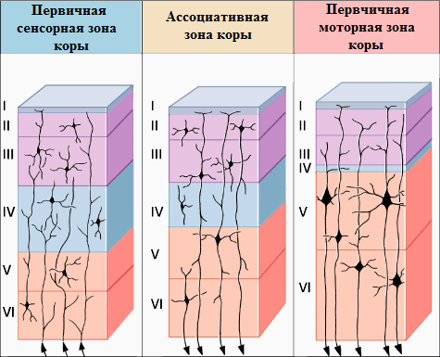
Рис. 3. – Схема нейронного и цитоархитектонического строения некоторых зон коры головного мозга.

Это позволило выделить в ней однотипно организованные центры – цитоархитектонические поля.
Цитоархитектоника – это наука, изучающая особенности строения коры головного мозга, касающихся клеток. Изучает отличительные признаки различных формаций коры, касающиеся общего характера клеточного строения: величины и формы клеточных элементов, их распределения на слови, густоты их расположения во всем поперечнике коры и в отдельных её слоях, ширины коры и ее слоев, их деления на подслои, наличия тех или иных специальных клеточных форм в том или ином слое, распределения клеток в вертикальном направлении.
Учитывая, что, головной мозг различается у мужчин и женщин, у разных рас, этнических групп и даже внутри одной семьи, то расположение, размер и наличие цитоархитектонических полей у разных людей будут различаться.
Поэтому приведенные на рисунке 4, изображения, демонстрирующие цитоархитектонические поля, являются приближенными.
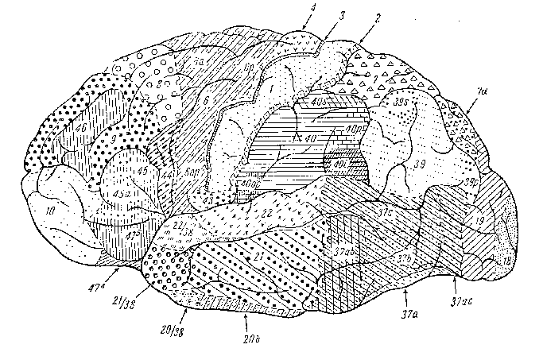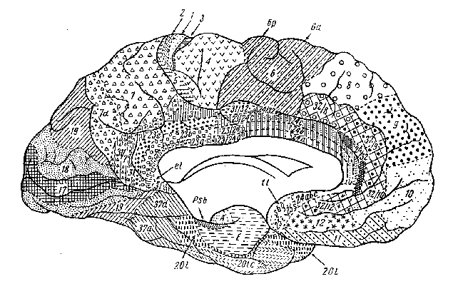
Рис. 4. – Карта цитоархитектонических полей мозга человека (Институт мозга): а – наружная боковая поверхность; б – внутренняя боковая поверхность; в – передняя поверхность; г – задняя поверхность; д – верхняя поверхность; е – нижняя поверхность; ж – один из типичных вариантов расположения полей на надвисочной поверхностью.
Цифрами обозначены цитоархитектонические поля различные по строению. Границы цитоархитектонических полей совпадают с функционально специализированными участками неокортекса, поэтому цитоархитектонические карты головного мозга отражают представительство различных органов чувств, моторных и ассоциативных центров.
Сведения о функциональных полях человека получены в исследованиях различного характера, при сопоставлении локальных разрушений участков коры с наблюдаемыми отклонениями в поведении, проведение прямой стимуляции коры микроэлектродами, позитронно-эмиссионной томографией и другими методами, описанными в [2, 4].
В настоящее время зависимости между цитоархитектоническими полями и их функциями не выявлены полностью. Рассмотрим то, что изучено.
Далее мы подробно рассмотрим лобную область, так как именно в ней располагаются сенсомоторные центры, которые представляют наибольший интерес для исследования, связанного с разработкой нейроинтерфейсов.
Функциональные центры лобной области
Рассмотрим организацию сенсомоторных центров (Рис. 5) в полях 4 и 6, входящих в состав предцентральной извилины лобной доли головного мозга.
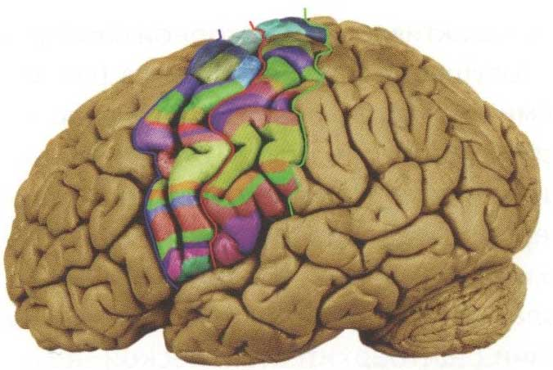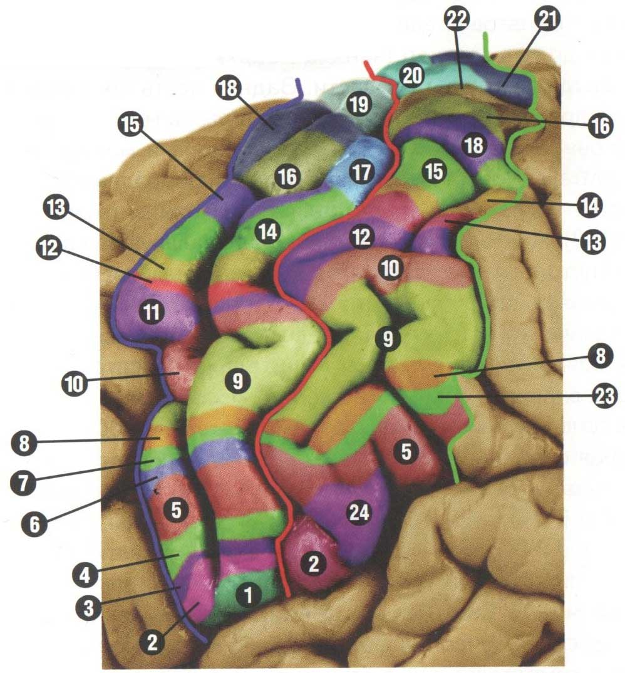
Рис. 5. – Сенсомоторные центры мозга человека (по данным разных авторов).
Между синей и красной линиями лежат моторные центры коры, а между красной и зелёной линиями - сенсомоторные.
Сенсомоторные центры мозга человека, отмеченные на рисунке 5:
1 – корень языка; 2 – гортань; 3 – нёбо; 4 – нижняя челюсть; 5 – язык; 6 – нижняя часть лица; 7 – верхняя часть лица; 8 – шея; 9 – пальцы руки; 10 –кисть; 11 – рука от плеча до кисти; 12 – плечо; 13 – лопатка; 14 – грудь; 15 - живот; 16 – голень; 17 – колено; 18 – бедро; 19 – пальцы ноги; 20 – большой палец ноги; 21 – четыре пальца ноги; 22 – стопа; 23 – лицо; 24 – глотка.
Рассмотрим организацию сенсомоторных центров (Рис. 6) в полях 8, 9, 44, 45, 46, входящих в лобные области головного мозга (Рис. 4).
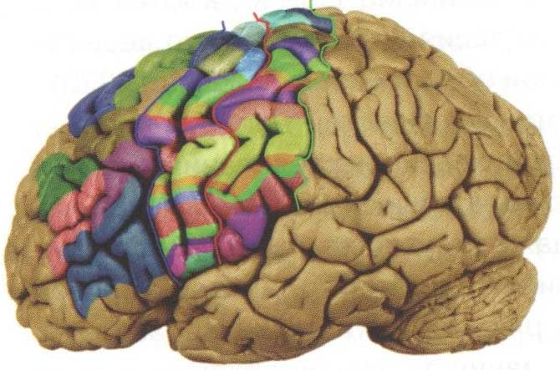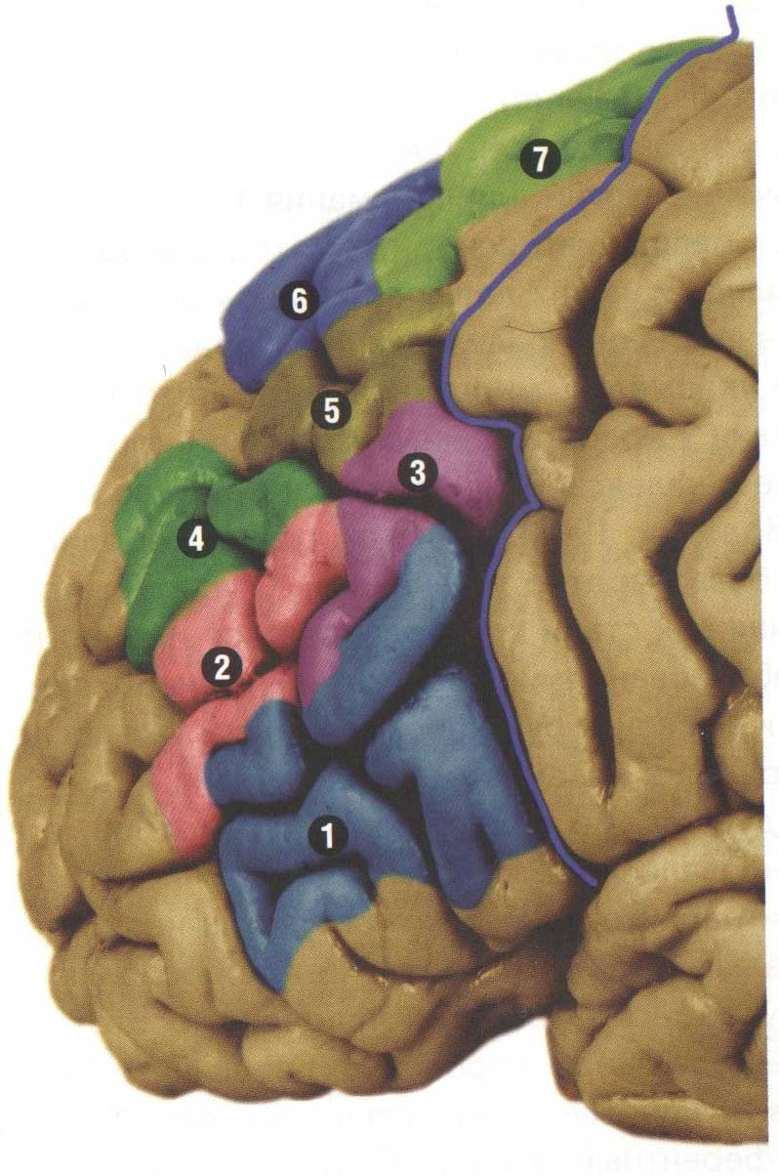
Рис. 6. – Сенсомоторные центры лобной области мозга человека (по данным разных авторов)

Сенсомоторные центры мозга человека, отмеченные на рисунке 13.
1) моторное речевое поле, или зона Брока (поле 44, 45);
2) поле контроля над согласованными движениями (поле 46);
3) координация движений глаз (поле 8);
4) поле слежения за объектом и центр контроля движений глаз, связанные с вниманием (46);
5) тонус конечностей с противоположной стороны тела (поле 8);
6) сочетанное вращение тела (поле 8)
7) контроль над движениями глаз и головы в противоположную сторону, статика головы (поле 8).
Предцентральные области, ответственные за сложные произвольные движения, интегрированы со специализированными моторными полями. При помощи этих полей осуществляются сложные координированные движения глаз, головы, рук и всего тела. Именно поэтому в неокортексе человека отсутствуют резкие цитоархитектонические границы между предцентральной и лобной областями.
Зона Брока (поля 44 и 45) является своеобразной надстройкой над моторными и сенсорными полями, расположенными вокруг центральной борозды. Размер этих полей непостоянен и может различаться у отдельных людей в несколько раз.
Мы подробно описали основные функциональные центры лобной области. Теперь кратко рассмотрим функции других областей коры головного мозга.
- Островковая область отвечает за приём и анализ вкусовых ощущений, а также осознанно контролирует процесс питания.
- Височная область отвечает за слух и анализ полученных звуков, а также отвечает за вестибулярный аппарат.
- Теменная область, как и лобная, составляет значительную часть полушарий головного мозга. Функция теменной доли связана с восприятием и анализом чувствительных раздражений, пространственной ориентацией.
- Затылочная область связана с восприятием и переработкой зрительной информации, организацией сложных процессов зрительного восприятия. [9, 10]
Заключение
Представлена глобальная структура головного мозга. Представлен обзор современных представлений по локализации функций в коре головного мозга. Показано, что локализация функций совпадает с локализацией различных структурных элементов мозга. Отметим, что в связи с большой изменчивостью головного мозга, представленные данные имеют приближенный характер. У каждого человека функциональные зоны будут разными по площади и немного отличаться по расположению.
На данный момент существует много различного рода «пробелов» в понимании организации головного мозга и функций различных его разделов. Проблема локализации функций в коре головного мозга полностью не решена. Поэтому оправдано огромное внимание исследователей к изучению структуры и построению модели головного мозга.
Литература
1. Лурия А.Р. Высшие корковые функции человека и их нарушения при локальных поражениях мозга. Москва: «Издательство Московского университета», 1962. 426 с.
2. Гужов В.И., Винокуров А.А. Методы исследования структуры и функционального состояния головного мозга // Автоматика и программная инженерия. 2014. № 3 (9). С. 80-88.
3. Katrin Amunts, Claude Lepage, Louis Bor-geat, Hartmut Mohlberg, Timo Dickscheid, Marc-Étienne Rousseau, Sebastian Bludau, Pierre-Louis Bazin, Lindsay B. Lewis, Ana-Maria Oros-Peusquens, Nadim J. Shah, Thomas Lippert, Karl Zilles, Alan C. Evans. REPORT BigBrain: An Ultrahigh-Resolution 3D Human Brain Model. DOI: 10.1126/science.1235381. Science 21 June 2013: Vol. 340 no. 6139. pp.1472-1475.
4. Белик Д. В., Дмитриев Н.А., Пустовой С.А. Исследование путей аудиоцветовизуальной стимуляции полей памяти мозга в после-инсультный период // Актуальные проблемы электронного приборостроения (АПЭП–2014): тр. 12 междунар. конф., Новосибирск, 2–4 окт. 2014 г.: в 7 т. – Новосибирск : Изд-во НГТУ, 2014. С. 120-124.
5. M. Hallett. Transcranial magnetic stimulation and the human brain. Nature 406. 2000. pp. 147-150.
6. Федотов А.А. Измерительный преобразователь вызванных аудиторных потенциалов биоэлектрической активности мозга // Инженерный вестник Дона, 2012, №4 URL: ivdon.ru/ru/magazine/archive/n4p1y2012/1107.
7. Миняева Н.Р. Вызванная активность мозга при восприятии фигур Канизса // Инженерный вестник Дона, 2012, №4 URL: ivdon.ru/magazine/archive/n4p1y2012/1131.
8. Kuo C-C, Luu P, Morgan KK, Dow M, Davey C. Localizing Movement-Related Primary Sensorimotor Cortices with Multi-Band EEG Frequency Changes and Functional MRI. PLoS ONE 9(11): e112103. 2014. p. 14
9. Савельев С.В. Возникновение мозга человека. М: ВЕДИ, 2010. 324 с.: ил.
10. Хомская Е. Д. Нейропсихология: 4-е издание. СПб.: Питер, 2005. 496 с.: ил.
References
1. Lurija A.R. Vysshie korkovye funkcii cheloveka i ih narushenija pri lokal'nyh porazhenijah mozga [Disturbances of Higher Mental Functional Systems in the Presence of Local Brain Lesions]. Moskva: «Izdatel'stvo Moskovskogo universiteta», 1962. 426 p.
2. Guzhov V.I., Vinokurov A.A. Automatics and Program Engineering. 2014. № 3 (9). pp. 80-88.
3. Katrin Amunts, Claude Lepage, Louis Bor-geat, Hartmut Mohlberg, Timo Dickscheid, Marc-Étienne Rousseau, Sebastian Bludau, Pierre-Louis Bazin, Lindsay B. Lewis, Ana-Maria Oros-Peusquens, Nadim J. Shah, Thomas Lippert, Karl Zilles, Alan C. Evans. DOI: 10.1126/science.1235381. Science 21 June 2013: Vol. 340 no. 6139. pp.1472-1475.
4. Belik D. V., Dmitriev N.A., Pustovoj S.A. Aktual'nye problemy jelektronnogo priborostroenija (APJeP–2014): tr. 12 mezhdunar. konf., Novosibirsk, 2–4 okt. 2014 g.: v 7 t. – Novosibirsk : Izd-vo NGTU, 2014. pp. 120-124.
5. M. Hallett. Nature 406. 2000. pp. 147-150.
6. Fedotov A.A. Inženernyj vestnik Dona (Rus), 2012, №4 URL: ivdon.ru/ru/magazine/archive/n4p1y2012/1107.
7. Minjaeva N.R. Inženernyj vestnik Dona (Rus), 2012, №4 URL: ivdon.ru/magazine/archive/n4p1y2012/1131.
8. Kuo C-C, Luu P, Morgan KK, Dow M, Davey C. PLoS ONE 9(11): e112103. 2014. p. 14
9. Savel'ev S.V. Vozniknovenie mozga cheloveka [The emergence of the human brain]. M: VEDI, 2010. 324 p.: il.
10. Homskaja E.D. Nejropsihologija: 4-e izdanie [Neuropsychology: 4th edition]. SPb.: Piter, 2005. 496 p: il.

